

137 Anos
82 ANOS

“Caminhando com São Francisco”.

ANO 15 JULHO 2023. MÊS 07

Colaboração: Lygia Margarida de Argollo Bastos.

----------------------------------------------------------------------------------------------------------------------

O mês de Julho é sempre mais tranquilo. Os festejos de junho foram muitos e agitou as ruas e as cidades. Iniciando o mês festejamos os 200 Anos do final das guerras da Independência do Brasil que teve na Bahia heróis e heroínas como Soror Joana Angélica, Maria Quitéria de Jesus Medeiros, Corneteiro Lopes, Maria Felipa, os Encouraçados de Pedrão e tantos outros que consolidaram com muita luta a independência de nossa Pátria.
Os nossos irmãos Capuchinhos também tiveram festividades neste dia 2 de Julho no Santuário da Piedade, no qual as irmãs Franciscanas estiveram presentes.



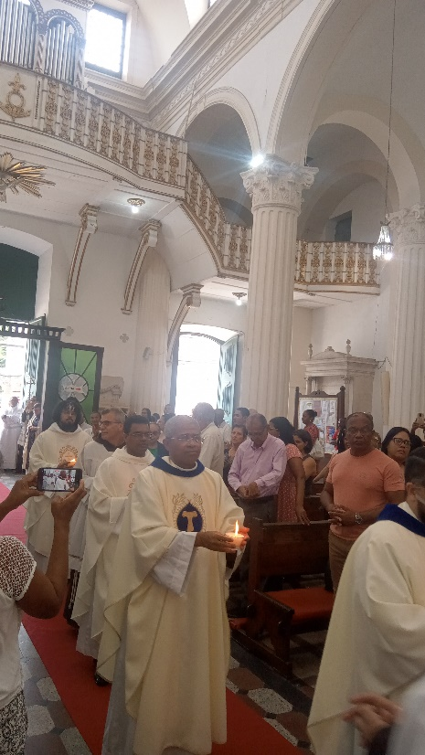

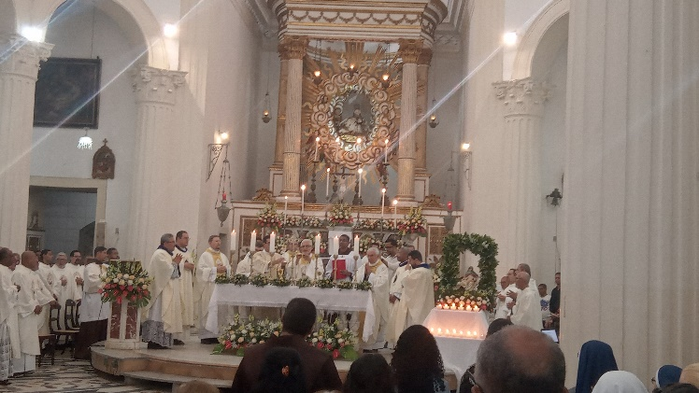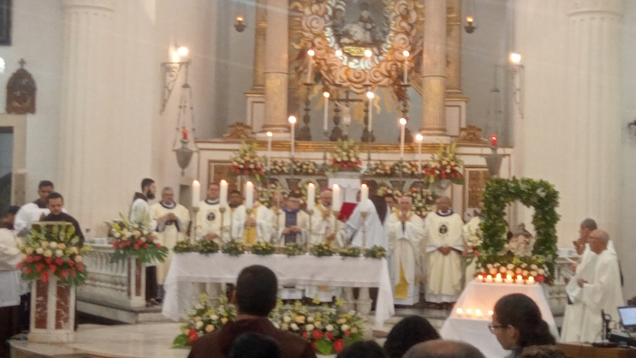

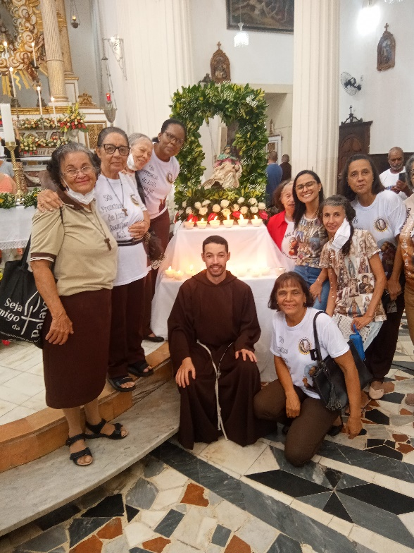

Dia 19, aniversário da nossa querida Vice-Ministra Risoleta! O nosso abraço carinhoso e o agradecimento por tudo que ela fez e faz no Abrigo! Sua dedicação, seu cuidado, seu dia a dia sem cansaços. Que São Francisco e Santa Clara continuem protegendo-a, dando-lhe ânimo forte para os revezes da vida.
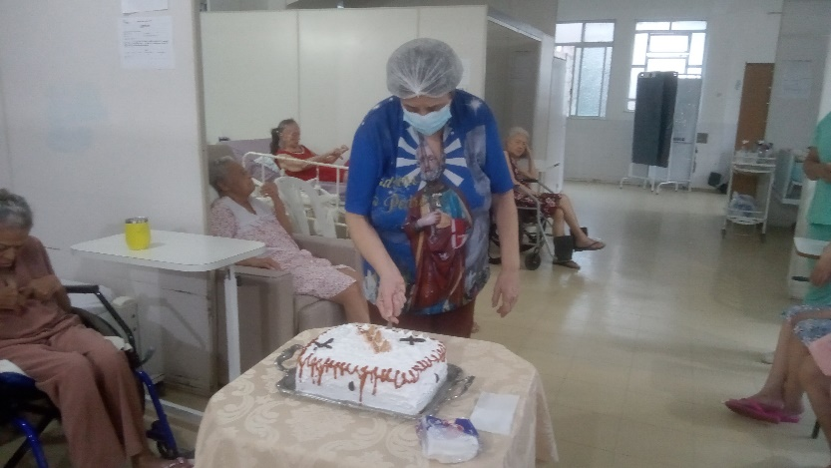

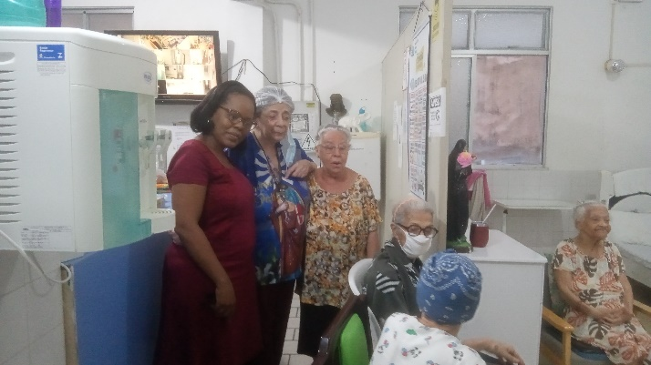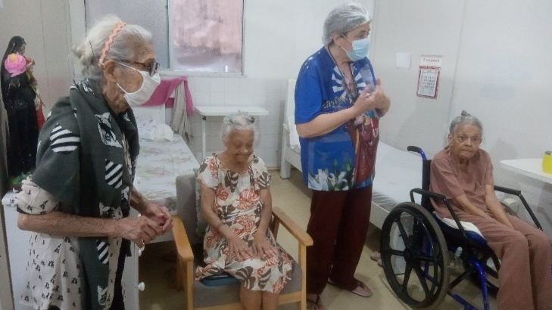
As Fraternidades têm comemorado os 45 anos da Regra Renovada e as que não puderam estar presentes na Celebração no Abrigo Mariana Magalhães, enviaram fotos como foi o caso da irmã Terezinha Taranto e Lygia. A Ministra acompanhada de algumas irmãs estiveram na casa da nossa Irmã Violeta.
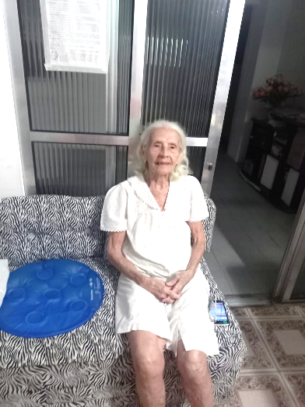

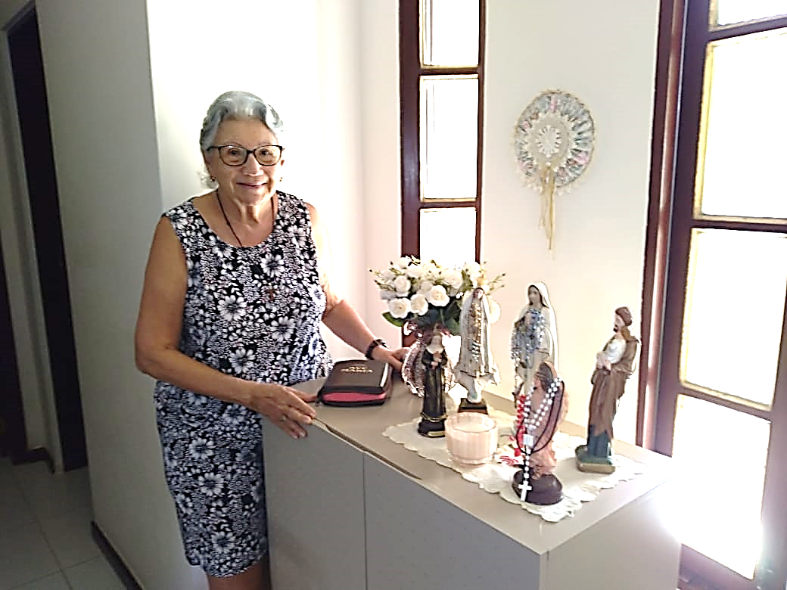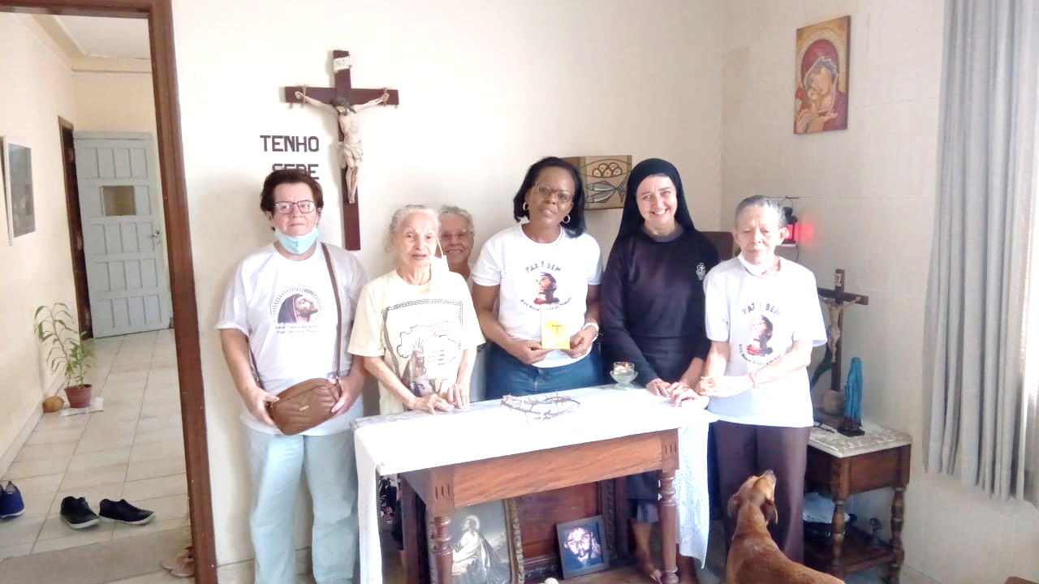

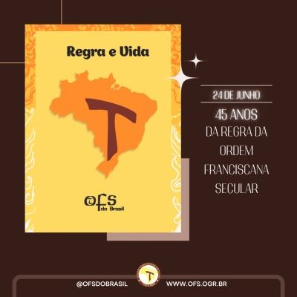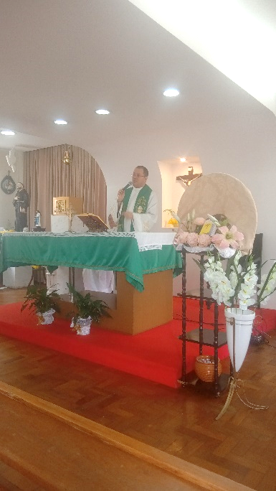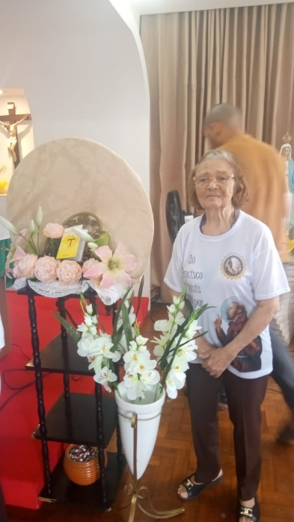

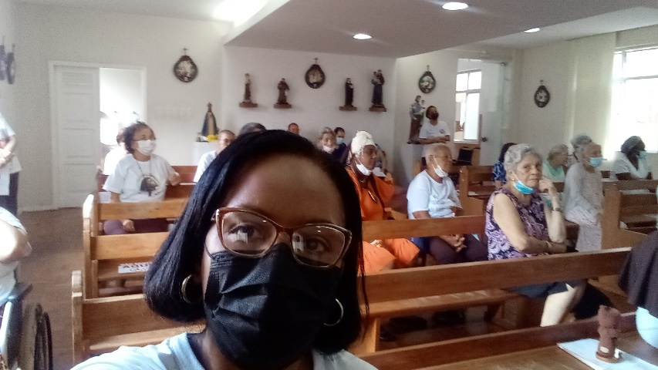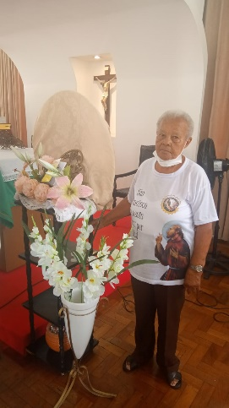

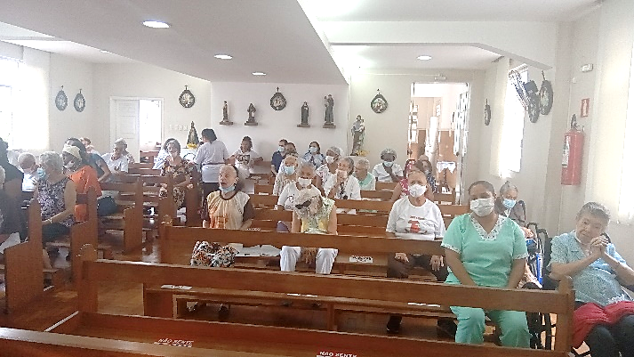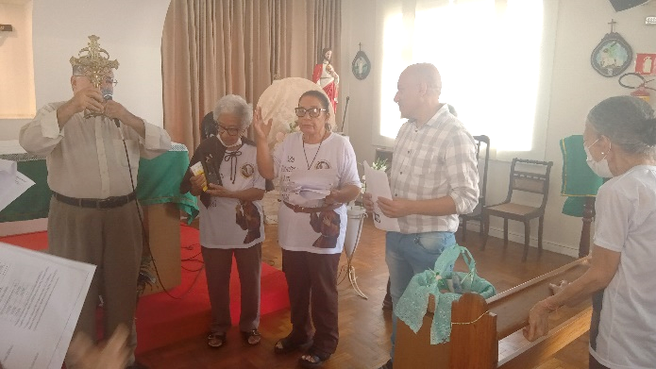

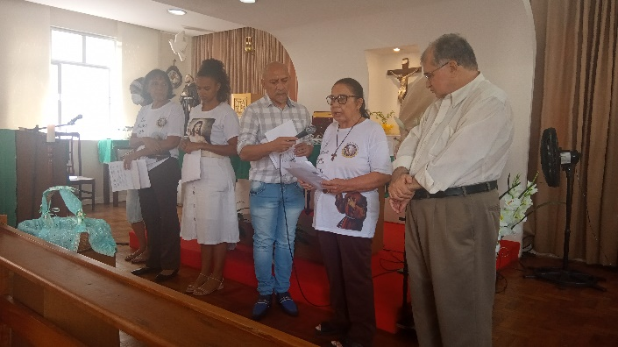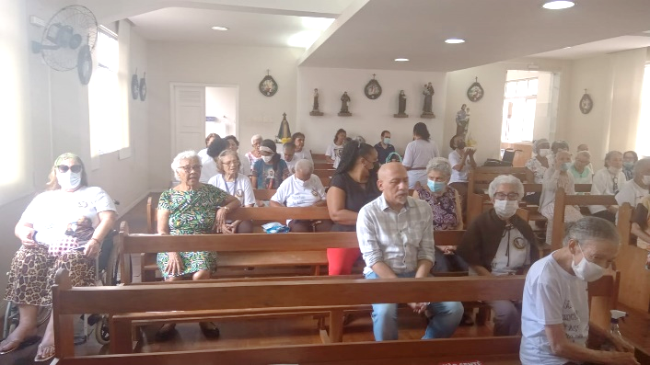

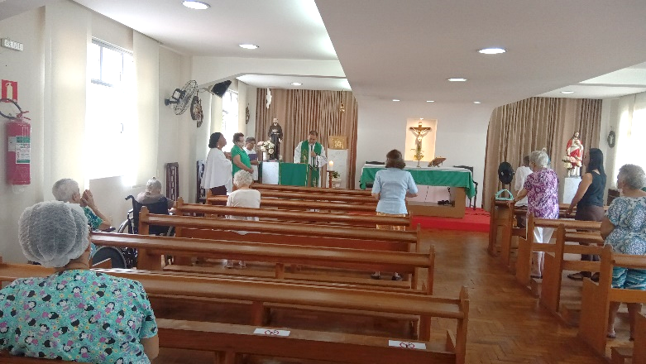
Depois de muitos anos sem celebração nas terças-feiras o Frei Marcos Martins Cerqueira presenteou as moradoras se disponibilizando a celebrar neste dia quando se louva a Santo Antônio.

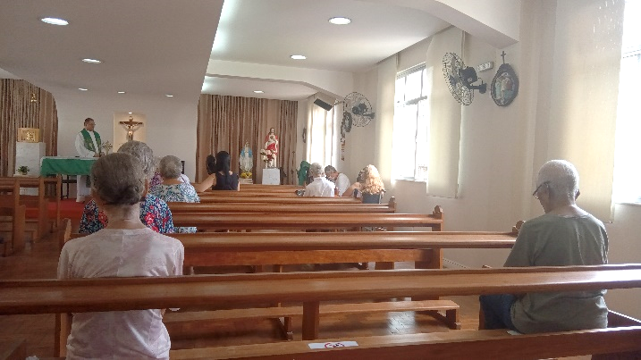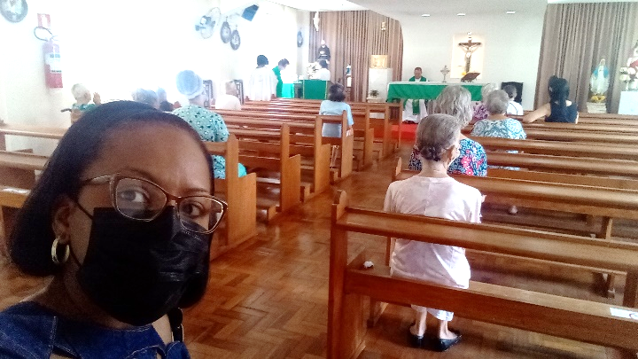
Dia 26 de julho foi a celebração em comemoração ao Dia dos Avós e também a festinha no Abrigo. Houve celebração eucarística presidida pelo Capelão da Casa Frei Marcos Cerqueira na Enfermaria São Pio e a presença das moradoras e alguns irmãos da Fraternidade.

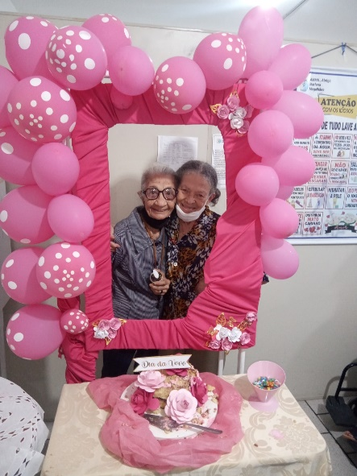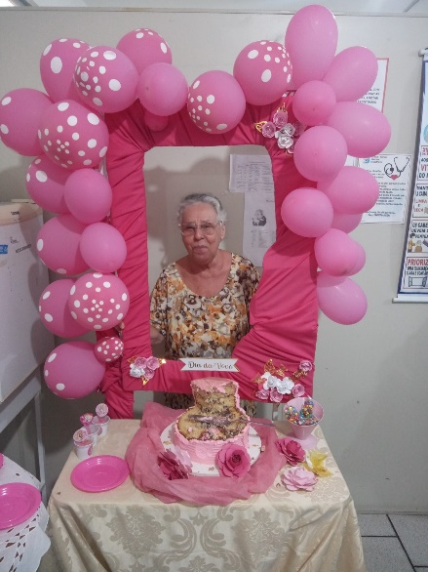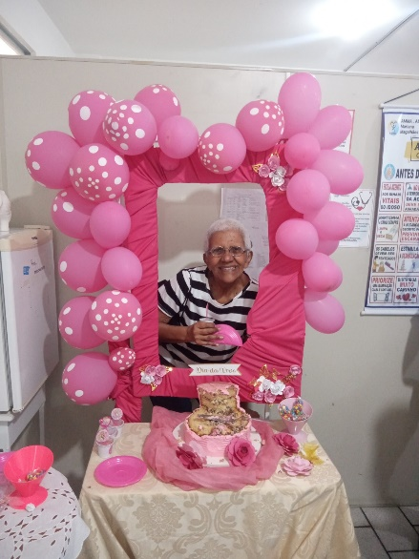

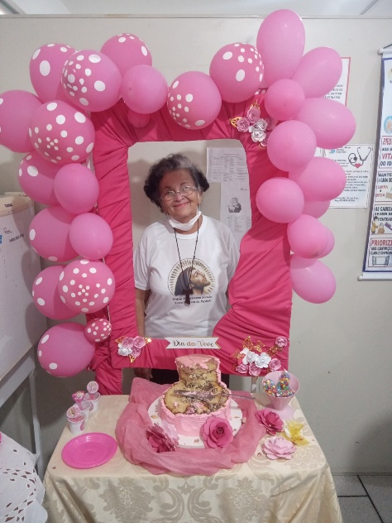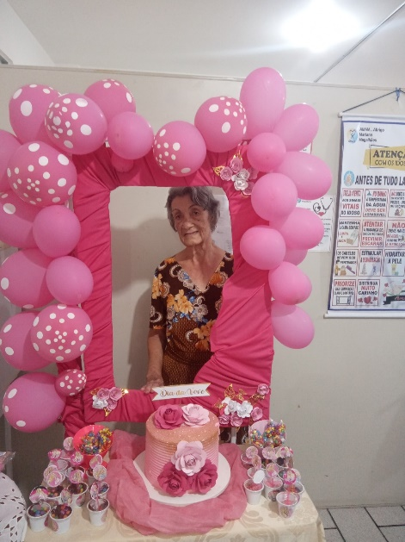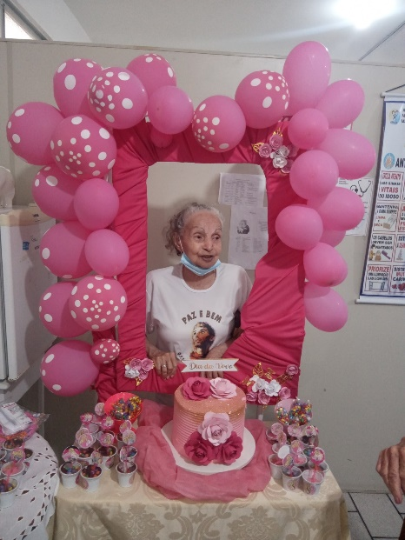

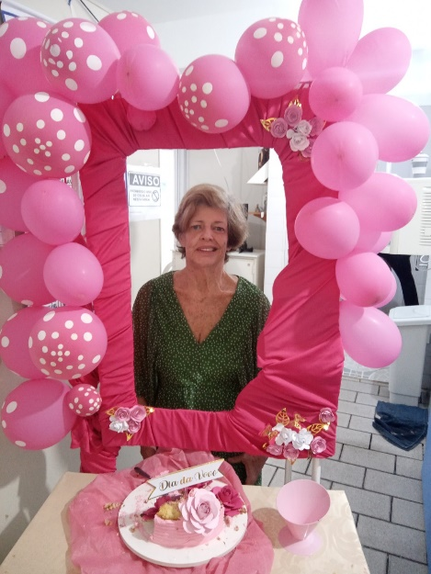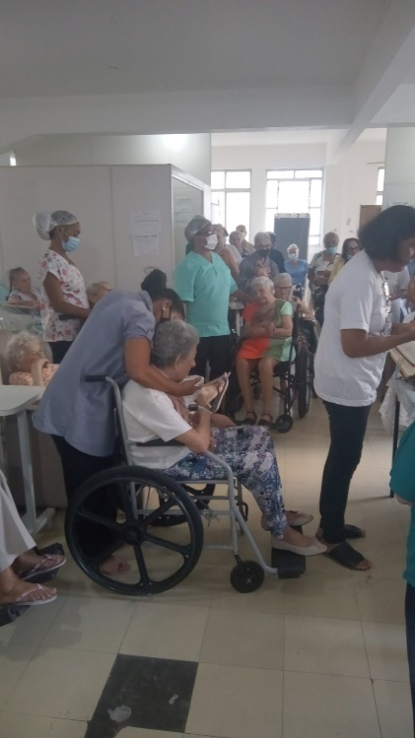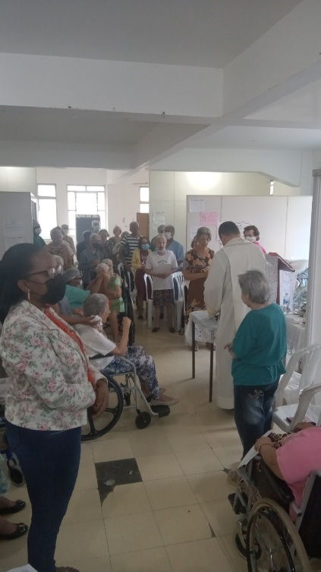

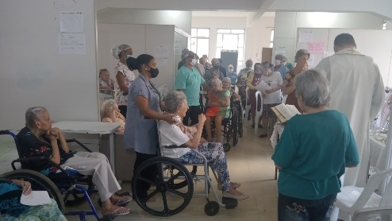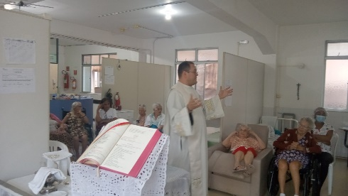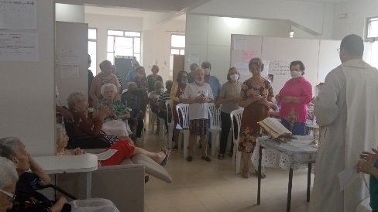

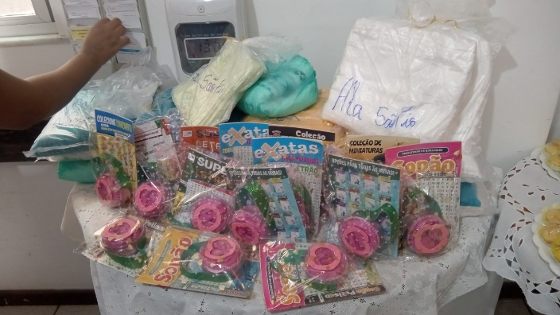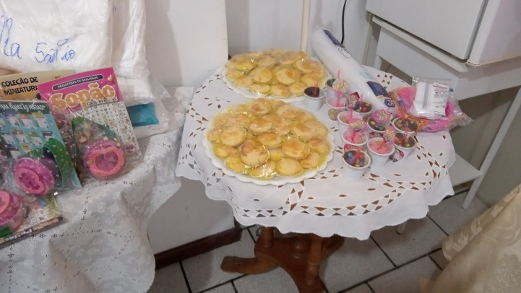

Aniversário da Moradora do Abrigo Sra. Maria da Glória com a presença de familiares e amigas moradoras. É bom celebrar o dom da vida!

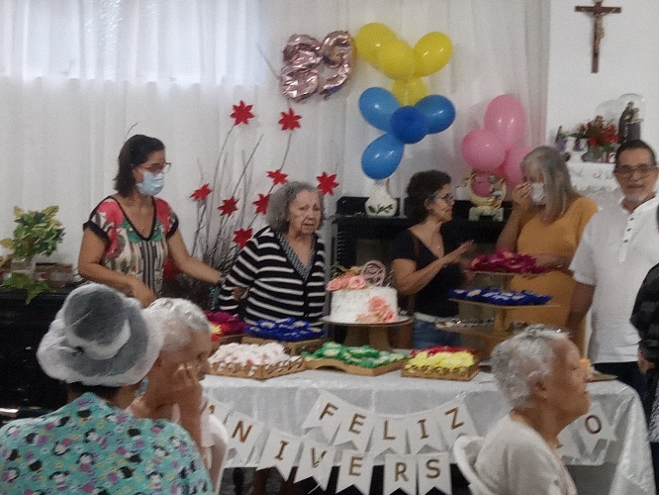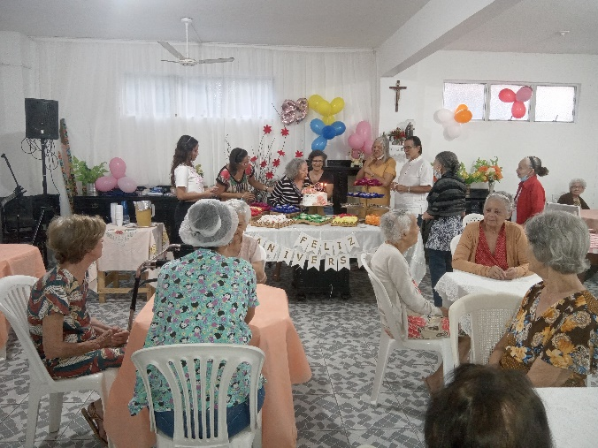

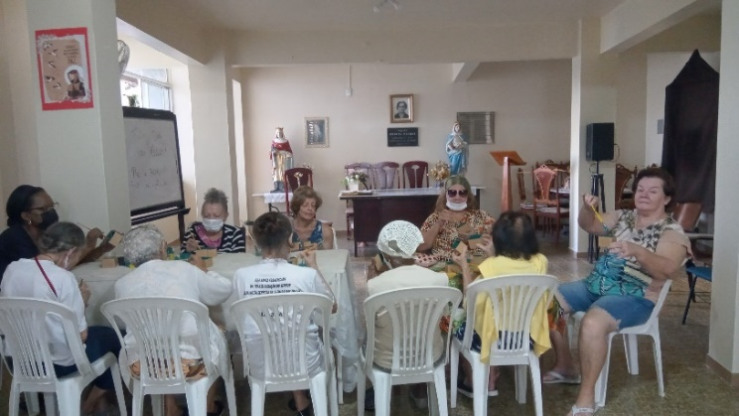
A Ministra Bárbara Íris reuniu algumas moradoras para confeccionarem as lembrancinhas da festa de Santa Clara em Agosto.
Ficaram felizes com a nova atividade.

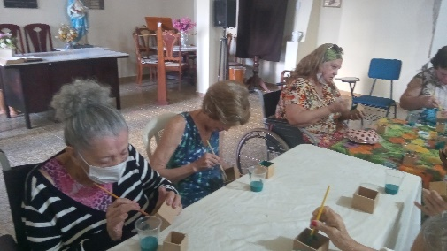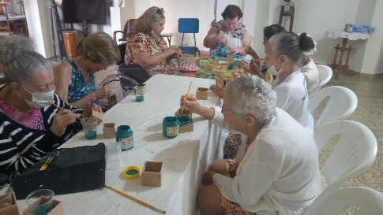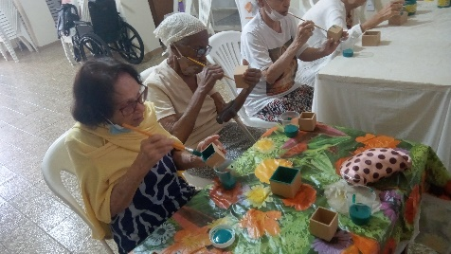

********************************************************************************
Algumas pessoas fizeram doações para o Abrigo. A Sra. Carmela, roupas para o Bazar Santa Clara e a nossa moradora Conceição Macêdo, gêneros alimentícios. Agradecemos e pedimos as bênçãos de São Francisco para ambas.

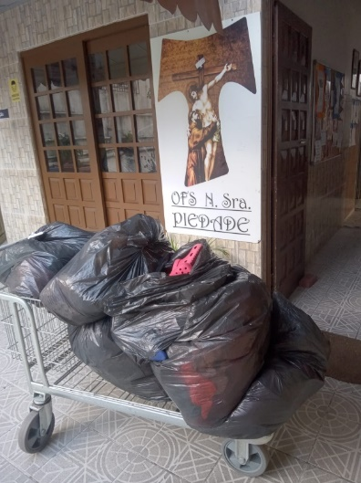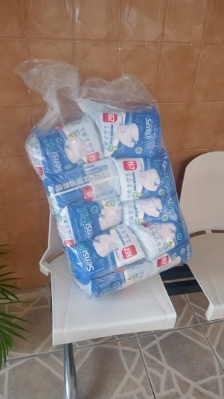
O DISTRITO SALVADOR/RMS e RECÔNCAVO, fez uma convocação para os Formadores de todas as Fraternidades deste Distrito se reunirem no dia 22 de Julho na Casa São José na Av. Luiz Tarquinio. A Fraternidade Nossa Senhora da Piedade compareceu.

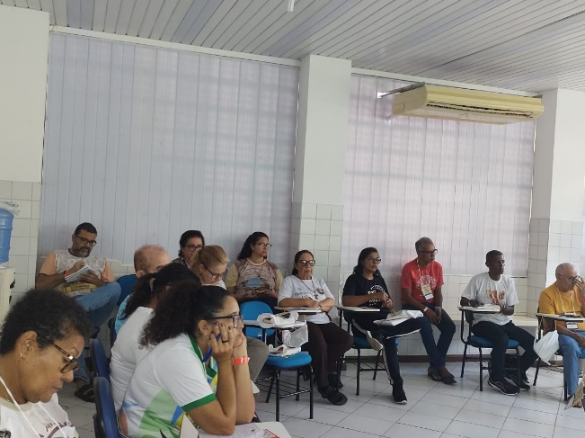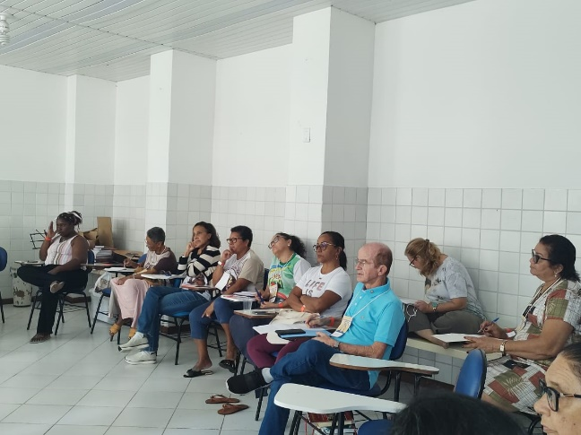

A nossa Irmã Violeta continua o seu trabalho de acolhimento aos irmãos fragilizados e a Ministra Bárbara com a Secretária Lourdes Bernadete foram até a Baixa do Bonfim levar uma doação ajudando-os a minorar o sofrimento.
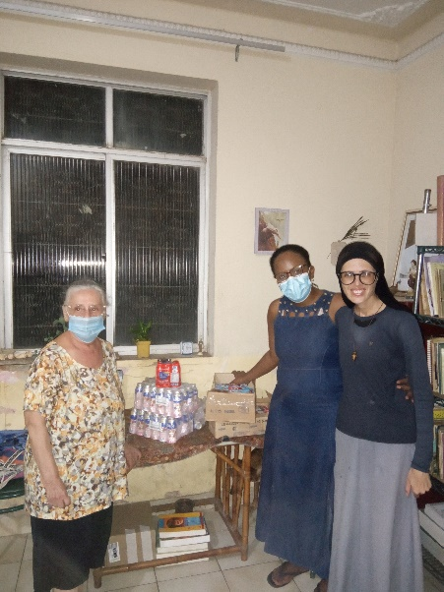

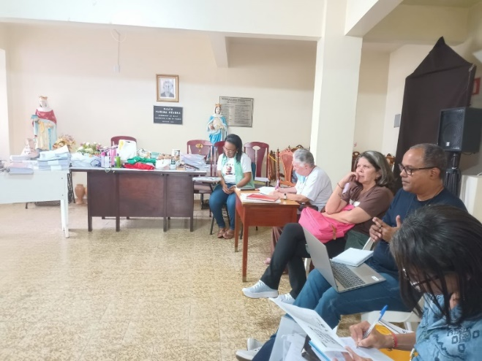
No dia 29 o Conselho Regional fez uma Visita Fraterna a Fraternidade Nossa Senhora da Piedade. Estiveram presentes o Ministro Regional Joseval, a Tesoureira Geocilvan, o Advogado da Ordem Edmilson e o Conselho da OFS Piedade e alguns irmãos Franciscanos.

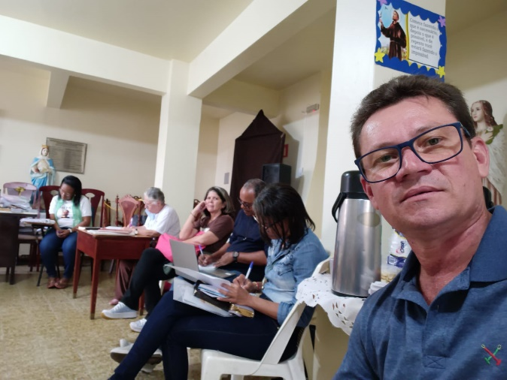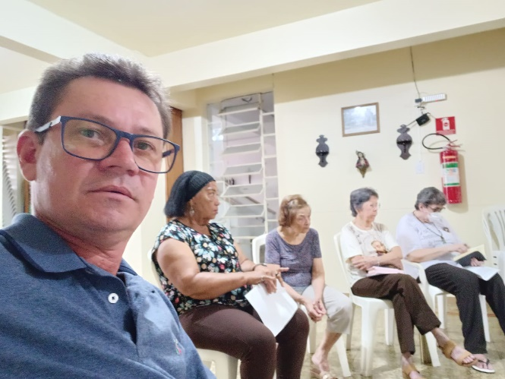

Santos franciscanos

Julho
04 Santa Isabel de Portugal
08 Bem - aventurado Gregório Grassi, Bispo, e Companheiros, Mártires
09 São Nicolau Pick, São Vilaldo, e seus Companheiros, Mártires
10 Santa Verônica de Giuliani, Virgem
12 São João Jones e São João Wall, Presbíteros e Mártires
13 Bem - aventurada Angelina de Montegiove, Religiosa e Fundadora
14 São Francisco Solano, Presbítero
15 São Boaventura, Bispo e Doutor da Igreja
21 São Lourenço de Bríndisi, Presbítero e Doutor da Igreja
23 Bem - aventurada Cunegundes, Religiosa
24 Bem - aventurada Luísa de Sabóia, Religiosa
Bem - aventurado Antônio Lucci, Bispo
27 Bem - aventurada Maria Madalena Martinengo, Virgem

Nome  HILDA DE ALMEIDA COSTA  IZABEL CRISTINA N. MENEZES  CECÍLIA DE SENA BRITO  ARA ARACY COSTA DE ARAÚJO  FREI MÁRIO ERKY - OFM Cap.  LYCIA TOURINHO BITTENCOURT  MARIA DAS DORES PIOVESAN  MARIA DE LOURDES DA S. SOUZA  IVANILDES BORGES PEDREIRA  RISOLETA PEREIRA DE JESUS  FREI RUBIVAL BRITTO OFM Cap.  JOSÉ RODRIGUES JÚNIOR  ALDINAH M. DOS S. MAIA E MAIA | Data  03  04  09  09  11  11  14  15  17  19  21  23  25


